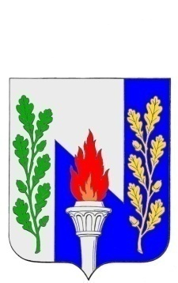
Тульская область
Муниципальное образование рабочий поселок Первомайский
Щекинского района
СОБРАНИЕ ДЕПУТАТОВ

РЕШЕНИЕ

От 08 февраля 2016 года № 40-156

О внесении изменений в Генеральный план муниципального образования р.п. Первомайский Щекинского района, утвержденный решением Собрания депутатов МО р.п. Первомайский Щёкинского района от 18.12.2009 № 12-52
Руководствуясь статьями 23, 24 Градостроительного кодекса Российской Федерации, Федеральным законом от 6 октября 2003 года № 131-ФЗ «Об общих принципах организации местного самоуправления в Российской Федерации», статьями 16 - 18 Закона Тульской области от 29.12.2006 № 785-ЗТО «О градостроительной деятельности в Тульской области» на основании Устава МО р.п. Первомайский Щекинского района Собрание депутатов МО р.п. Первомайский Щекинского района РЕШИЛО:
1. Внести изменения в Генеральный план муниципального образования р.п. Первомайский Щекинского района, утвержденный решением Собрания депутатов МО р.п. Первомайский Щёкинского района от 18.12.2009 № 12-52, следующее изменение(на территории: Тульская область, Щёкинский район, р.п. Первомайский, пр. Улитина, юго-восточнее д. 18):
1.1. Изменить в Генеральном плане муниципального образования р.п. Первомайский Щекинского района зону Р-3 (зона парков, набережных сохраняемой исторической среды) на зону ОЖ-2 (зона общественно-жилого назначения) в части земельного участка (Приложение)с кадастровым номером 71:22:030303:1001, площадью 2000кв.м, расположенного по адресу: Тульская область, Щекинский район, МО р.п. Первомайский, р.п. Первомайский, пр. Улитина, юго-восточнее д.18, категория земель: земли населенных пунктов.
2. Контроль за исполнением настоящего решения возложить на главу администрации МО р.п. Первомайский Щекинского района (Шепелёва И.И.)
3. Решение подлежит опубликованию в средствах массовой информации и размещению на официальном сайте МО р.п. Первомайский Щекинского района.
4. Решение вступает в силу со дня его официального опубликования.

Глава МО р.п.Первомайский  Щекинского района | А.С. Гамбург

